**新 书 推 荐**

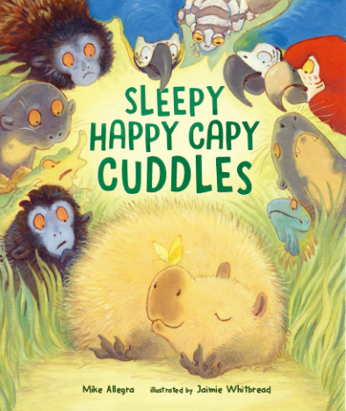**中文书名：《水豚的抱抱说明书》**

**英文书名：SLEEPY HAPPY CAPY CUDDLES**

**作 者：Mike Allegra and Jaimie Whitbread**

**出 版 社：St. Martin’s**

**代理公司：ANA/Emily Xu**

**页 数：32页**

**出版时间：2022年10月**

**代理地区：中国大陆、台湾**

**审读资料：电子稿**

**类 型：儿童绘本**

**内容简介：**

雨林的树叶和枝丫间发出叽叽喳喳、咯吱咯吱还有各种奇奇怪怪的声响，到处都充满了小动物们吵吵闹闹的尖叫声。没有什么动物可以在这“可怕的喧闹声”中得到片刻的休息和安宁，直到……一片水面隐隐约约地冒起了泡泡，紧接着一对毛绒绒的耳朵闪现，紧接着摇摇摆摆的肚子和重重的脚步声，宣布了这附近最大、最友善的啮齿动物（确实存在于野外）的到来——水豚——它号召动物们尝试一件新事物：拥抱！

“我不喜欢拥抱，因为我的龟壳坚硬、皮肤粗厚，我是一名硬汉。”枯叶龟说。

“不用担心，拥抱不会让你的龟壳变软，皮肤变薄，更不会让你显得有任何的不坚强。”水豚回答。

“拥抱的肢体接触让我感到不舒服。”蜥蜴说。

“没关系，拥抱不一定要紧紧相贴，只要我们在一起，就可以快乐地拥抱。”水豚回答。

“拥抱看起来很奇怪。”鹦鹉说。

“如果抱抱让我们感觉很棒，那么奇怪与否也并不重要。”水豚回答。

“所有人都害怕我，没有人愿意抱抱我。”鳄鱼有些难以置信。

“我愿意抱抱你，如果你愿意接受我的拥抱。”水豚安慰说。

水豚对每一为动物的问题都进行了温和的解答，水豚的抱抱让每一位拥抱者都感到足够的安全和快乐。而当他人感到快乐时，水豚也会感到快乐，她愉快地发出了FLOOF的声音！

捧着这本书蜷缩起来，在阅读的过程中我们会学到每个人都会喜欢抱抱的，重要的是如何正确、舒适、快乐的拥抱。

**销售亮点：**

* 教给孩子“边界”与“同意”的概念，抱抱也并不只有紧紧相拥这一种形式。
* 本书展示了宁静时刻的重要性，以及寻找安静的方式关爱彼此的重要性。
* 书中有着迷人的、真实的，孩子们并不太熟悉的雨林动物们；除了水豚之外，还有枯叶龟、奥瑞纳克鳄鱼、巨型河獭等等。
* 温和巧妙地教导孩子们不要展现出有毒的阳刚之气，也不要害怕展现自己柔软脆弱的一面。
* 书的最后记录了一些有关水豚的事实知识，比如它们是如何拥抱其他动物的！
* 故事的重复结构，以及它令人舒适、高兴的拟声词，如“Flooff”，使这本书十分适合愉快地大声朗读出来。
* 孩子们会喜欢这个有趣的故事，一种奇特的动物，水豚，通过拥抱给雨林带来了和平。

**作者简介：**

**迈克·阿莱格拉（Mike Allegra）**是一位作家、编辑，也是一位面向儿童和成人的创意写作教师。他的书包括《莎拉说谢谢》和《像科学家一样思考》。作为一个喜欢啮齿动物的人，他被水豚迷住了，并相信人类可以从它们和平、包容的方式中学到很多东西。他住在新泽西州的斯科奇平原。<https://mikeallegra.com/>

**杰米·维特布莱德（Jamie Whitbread）**是一名德克萨斯州的作家、插画家。她喜欢户外工作，她的灵感经常来源于吸猫、被虫子包围、还有看到令人激动的鸟和云。她喜欢所有的动物，并努力在自己的生活中像水豚一样冷静。当她不画插画时，她寻找可食用植物，并观察当地的动物。杰米是《一只没有条纹的老虎》的作者和插画师。她的网站：<https://jaimiewhitbread.com>

**内文插图：**

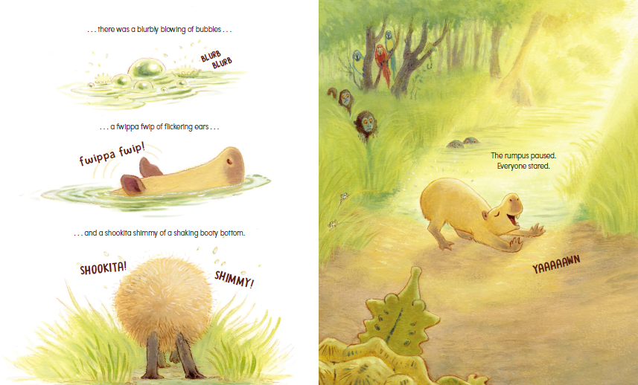

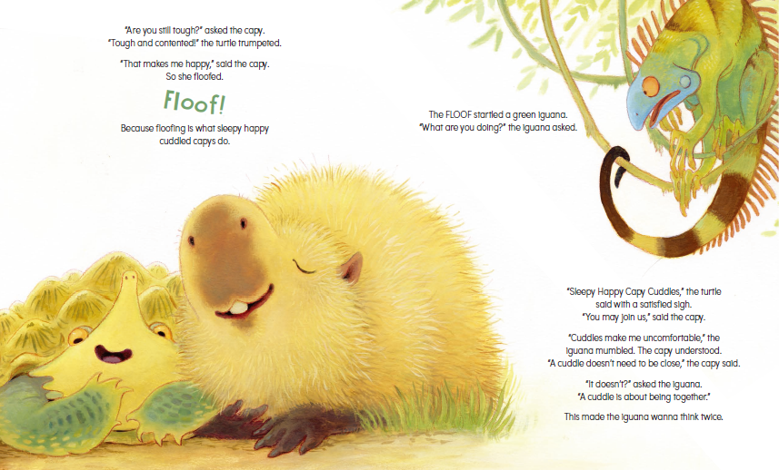

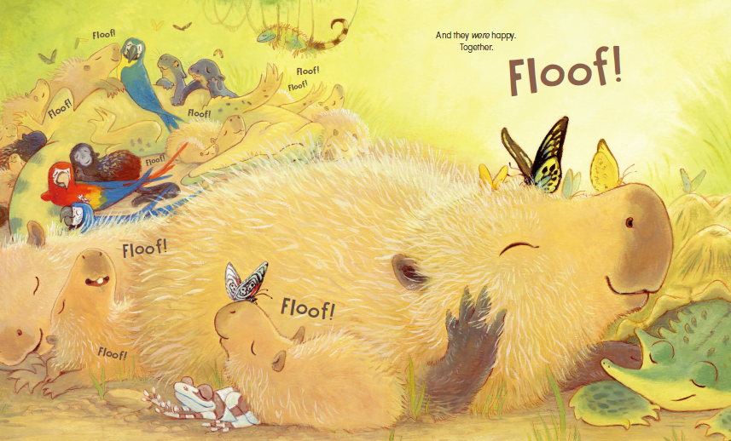

**谢谢您的阅读！**

**请将回馈信息发送至：徐书凝（Emily Xu)**

安德鲁﹒纳伯格联合国际有限公司北京代表处

北京市海淀区中关村大街甲59号中国人民大学文化大厦1705室, 邮编：100872

电话：010-82504206

传真：010-82504200

Email: Emily@nurnberg.com.cn

网址：www.nurnberg.com.cn

微博：<http://weibo.com/nurnberg>

豆瓣小站：<http://site.douban.com/110577/>

微信订阅号：ANABJ2002